**RAPPORT DE PROJET JEE**

Application web d’hospitalité

Réalisé par

LACHHAB Kawtar (4IIR-G1)

*Année universitaire : 2022-2023*

# Liste des figures

Figure 1 Authentification 2

Figure 2 : login.html 2

Figure 3 : SecuriteConfig.java UserDetailServices 3

Figure 4 : UserDetailsServices.java 3

Figure 5: Liste patient 4

Figure 6 : Ajouter patient 5

Figure 7 : Modifier patient 6

Figure 8 : Liste Médecins 7

Figure 9: Editer Médecin 8

Figure 10 : Nouveau Medecin 9

Figure 11 : Liste patient (Rôle user) 10

Figure 12 liste Médecins (Rôle user) 11

Figure 13 : User NotAuthorized 11

Table des matières

Liste des figures

Introduction 2

1.1 Couche sécurité 2

1.2 Captures de quelques vues de l’application 4

# Introduction

L’objectif de ce projet est la conception et le développement d’une application de gestion d’hospitalité, gérer les patients, les consultations, les rendez-vous, les médecins basée sur **Spring Data,** **Spring MVC, Spring Sécurité, JPA**, **Hibernate**

## Couche sécurité

#### Stratégie d’authentification

L’authentification est basée sur Spring Sécurité avec la stratégie **UserDetailsServices.**

La figure 1 représente la vue Authentification

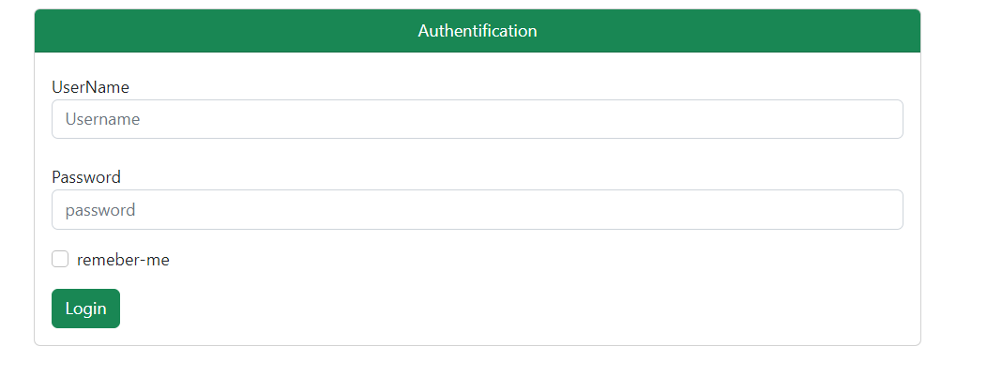

Figure Authentification

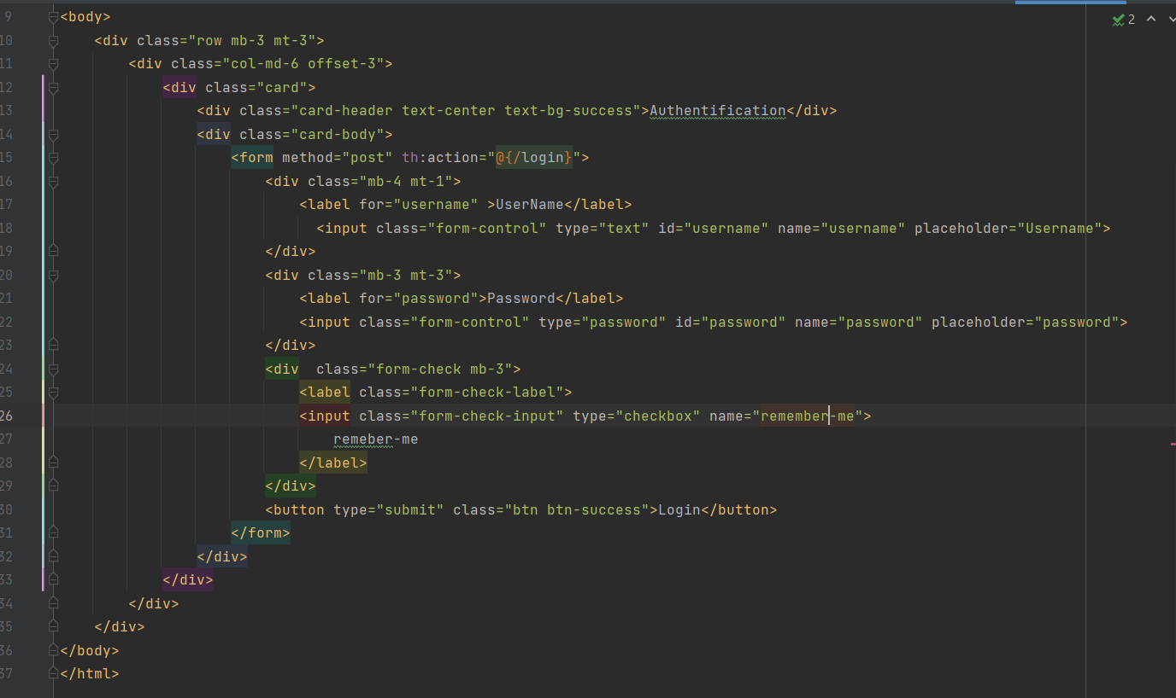

Figure : login.html

La figure 3 représente la classe  **SecuriteConfig.java**

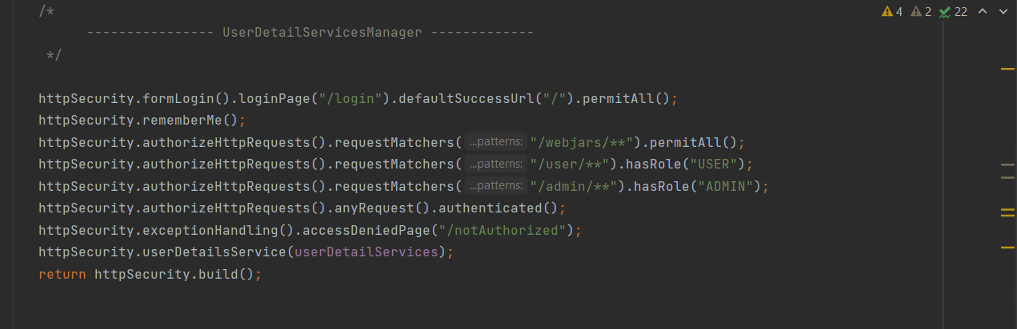

Figure : SecuriteConfig.java UserDetailServices

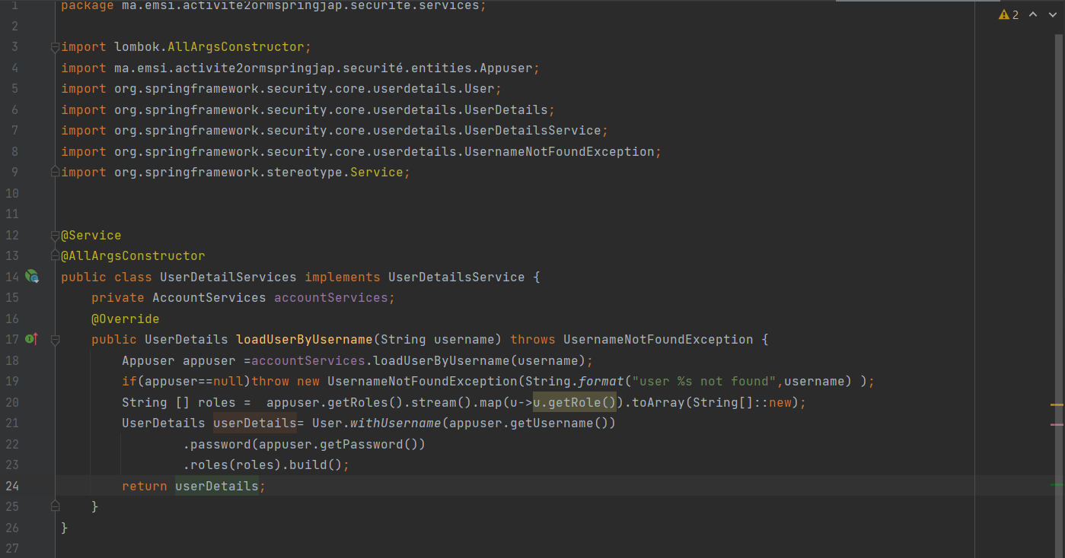

Figure : UserDetailsServices.java

## Captures de quelques vues de l’application

#### Authentification avec le rôle Admin

La figure 3 représente la vue liste patient

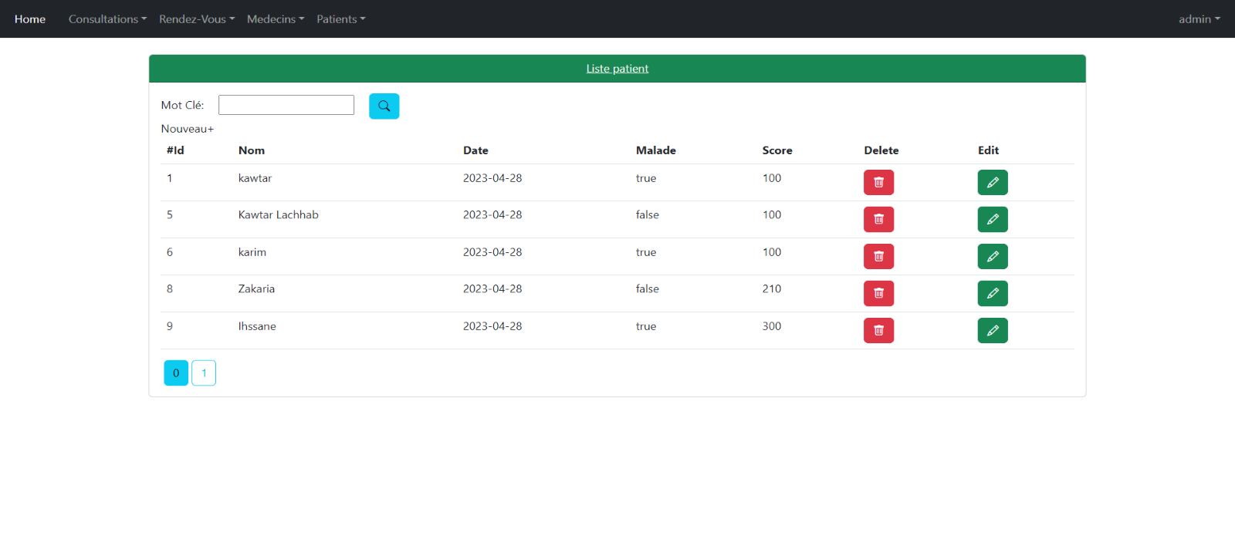

Figure : Liste patient

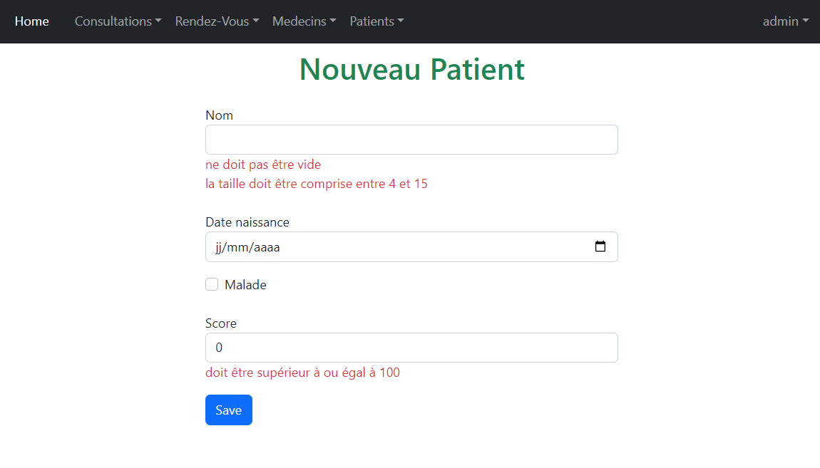

Figure : Ajouter patient

## 

Figure : Modifier patient

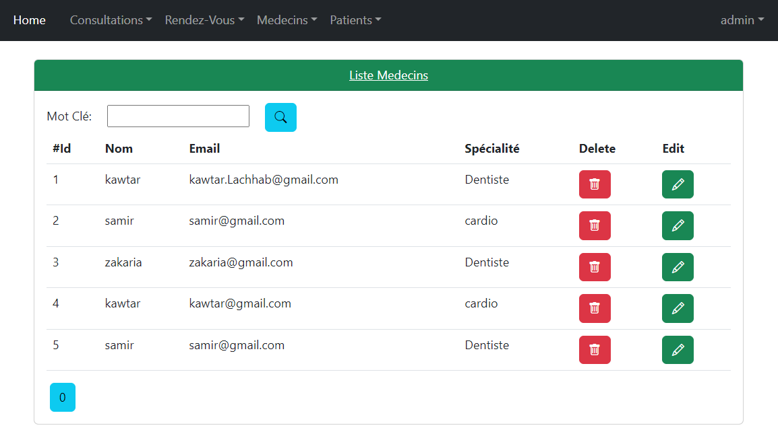

Figure : Liste Médecins

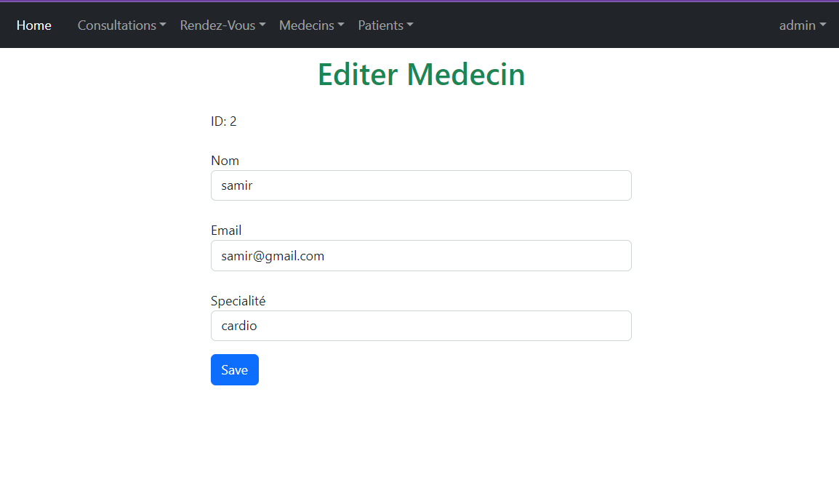

Figure : Editer Médecin

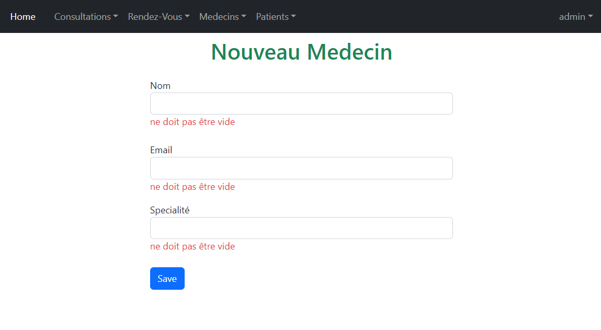

Figure : Nouveau Medecin

#### Authentification avec le rôle user

#### 

Figure : Liste patient (Rôle user)

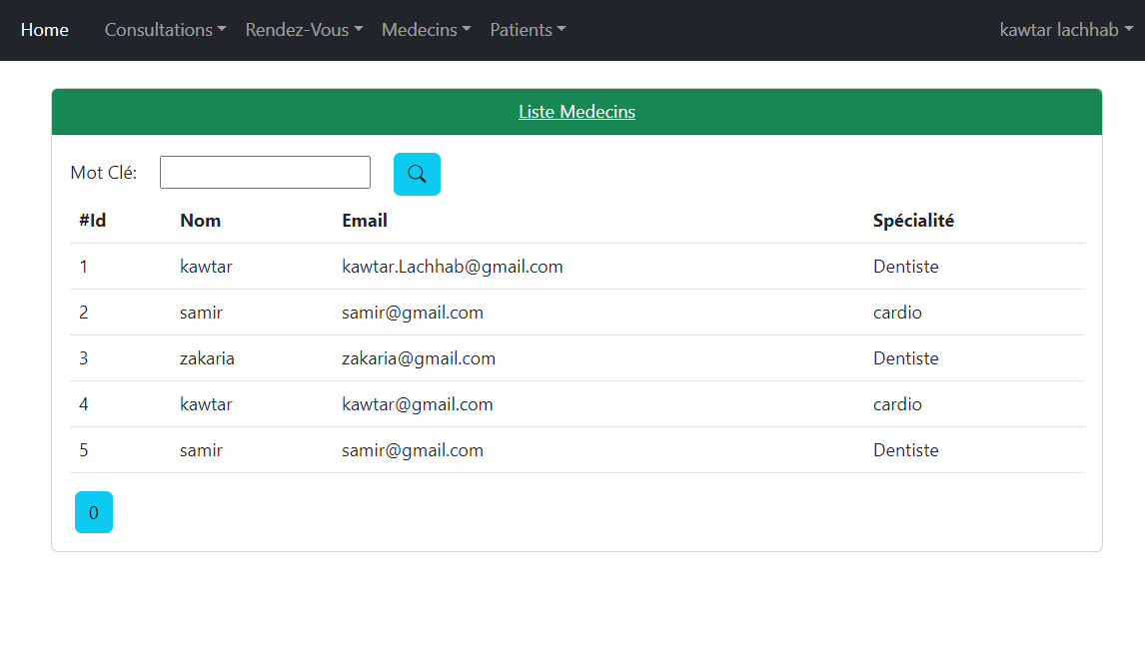

Figure liste Médecins (Rôle user)

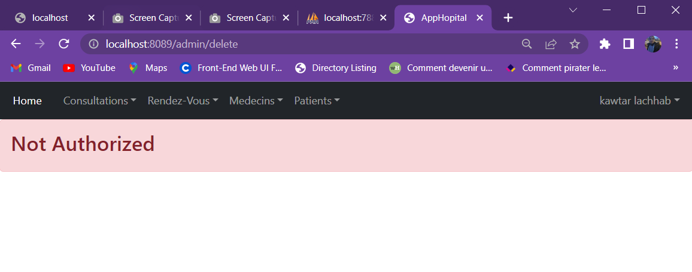

Figure : User NotAuthorized